На прогулку становись!
Не зеваем! Подтянись!
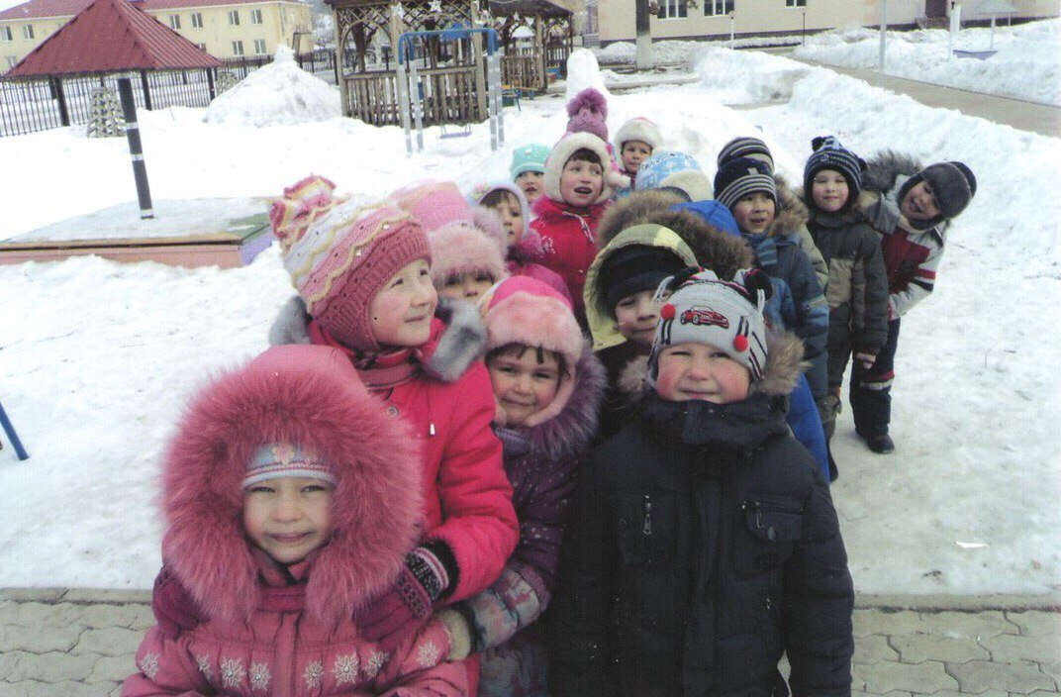

На детской площадке все так интересно,
Наверное, это уже всем известно!
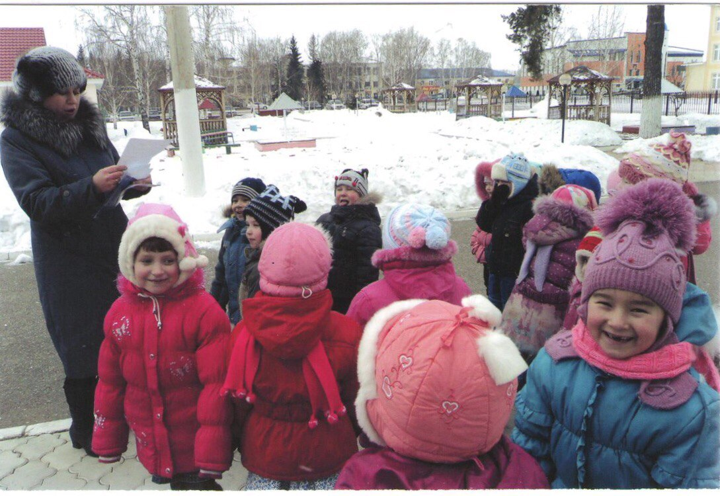

Свежий воздух малышам
Нужен и полезен!
Очень весело гулять нам!
И никаких болезней!
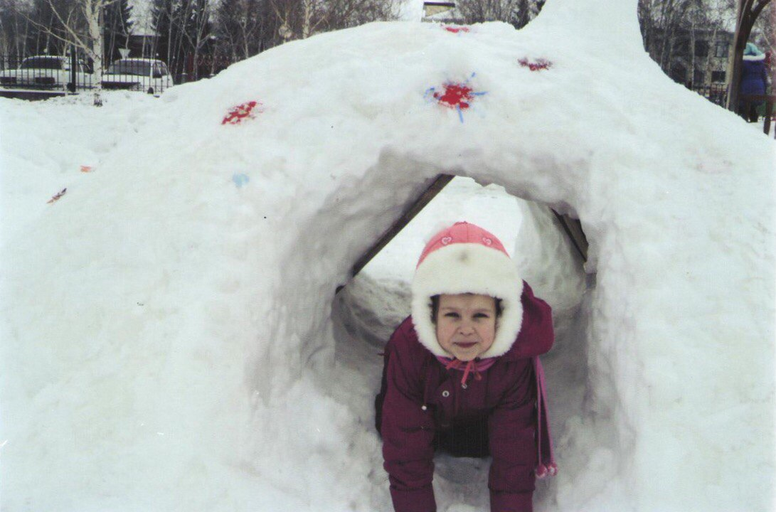
Свежий воздух малышам
Нужен и полезен!
Очень весело гулять нам!
И никаких болезней!

Не зря говорит народ: «В здоровом теле здоровый дух».
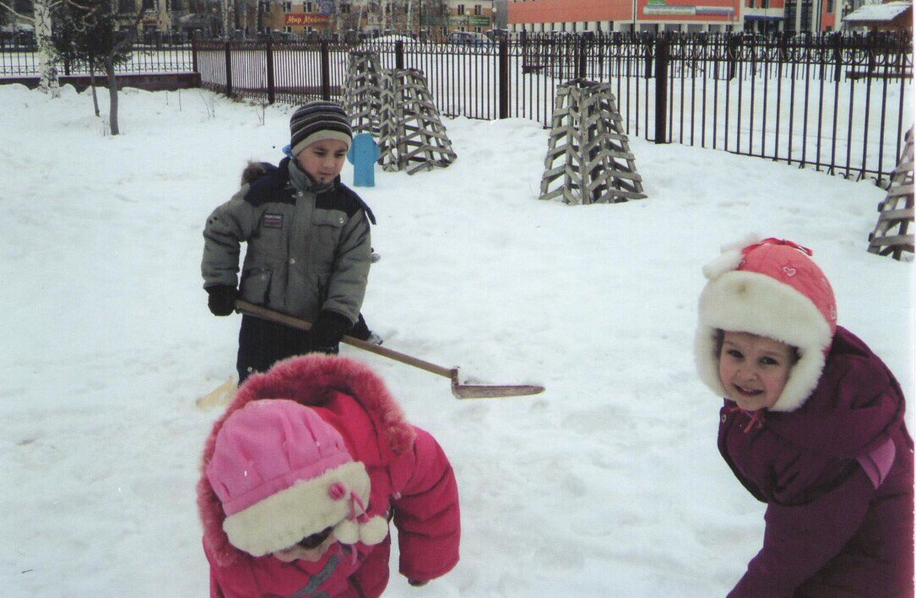
Где здоровье, там и я.
Со здоровьем мы друзья.
Сила нервы бережет,
Сила мужество дает.
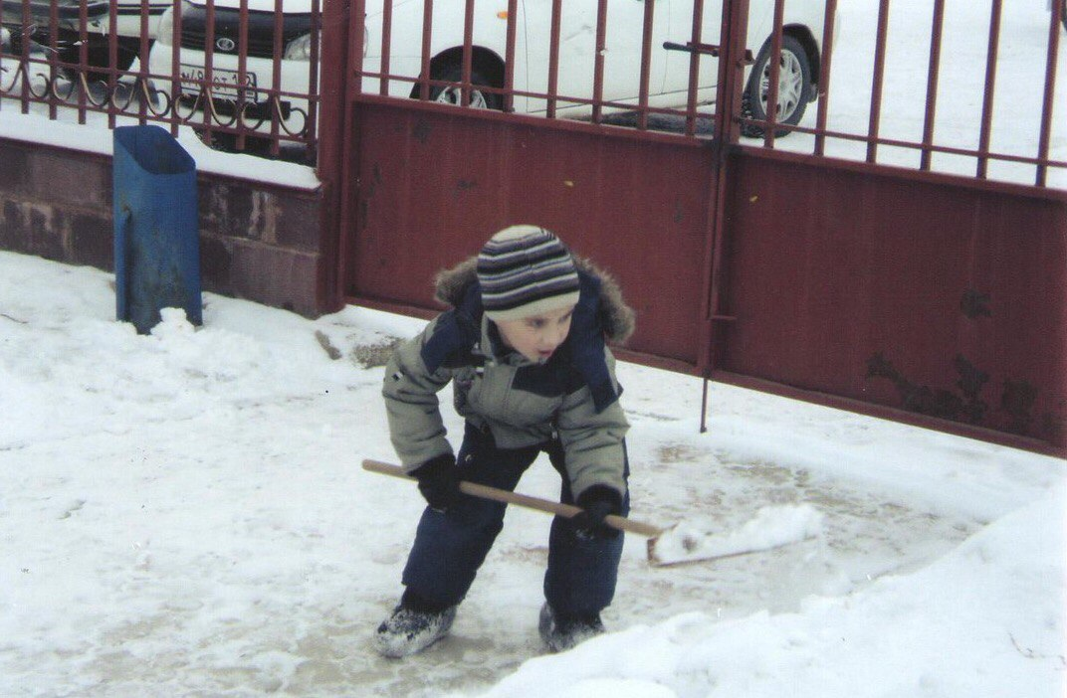
Я качалась на качелях
То сильней, то еле – еле,
Поднималась в вышину,
Опускалась в низину!
Я качалась целый час –
Показала высший класс.

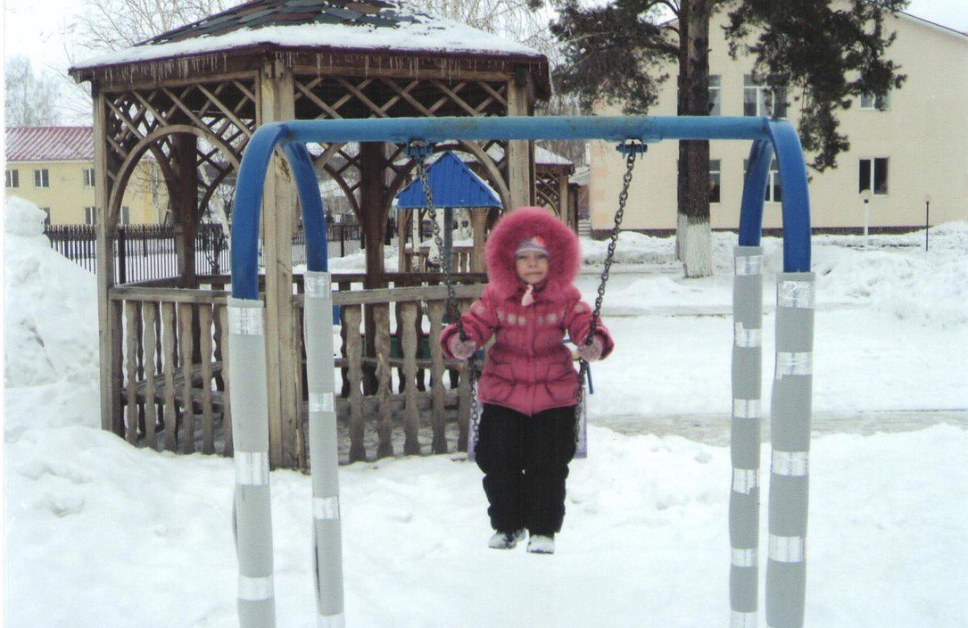

Что за чудная пора,
Веселиться детвора.
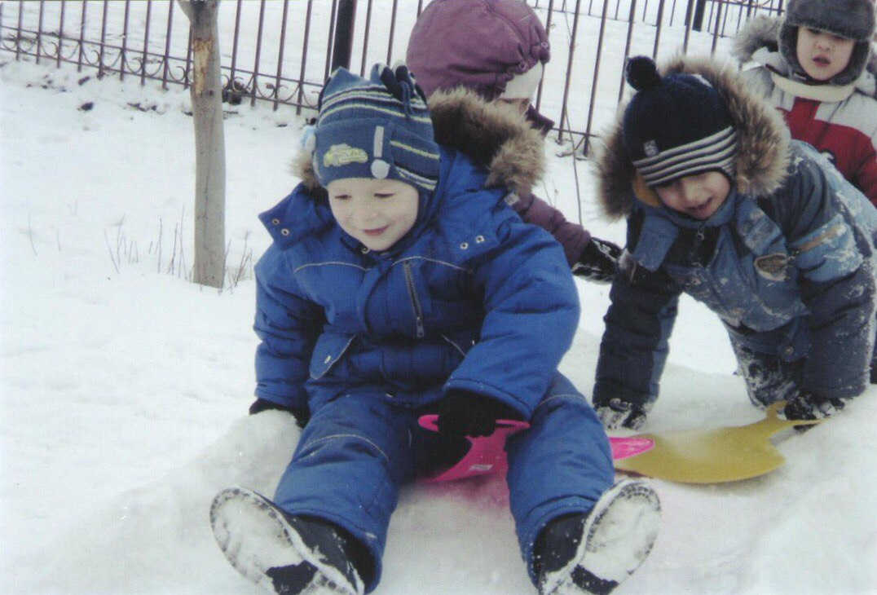
Елка наряжается
Праздник приблежается.

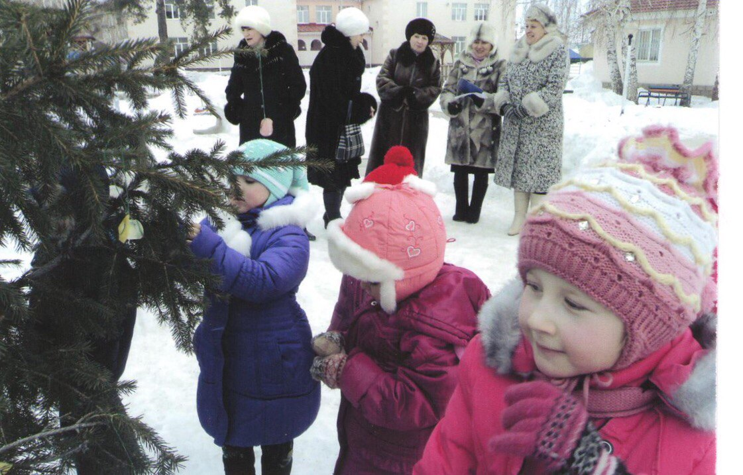
По лицам прохожих
Я взглядом бегу
Ищу в их глазах пониманья –
Партнера ищу, но найти не могу
Нигде, несмотря на старанья.
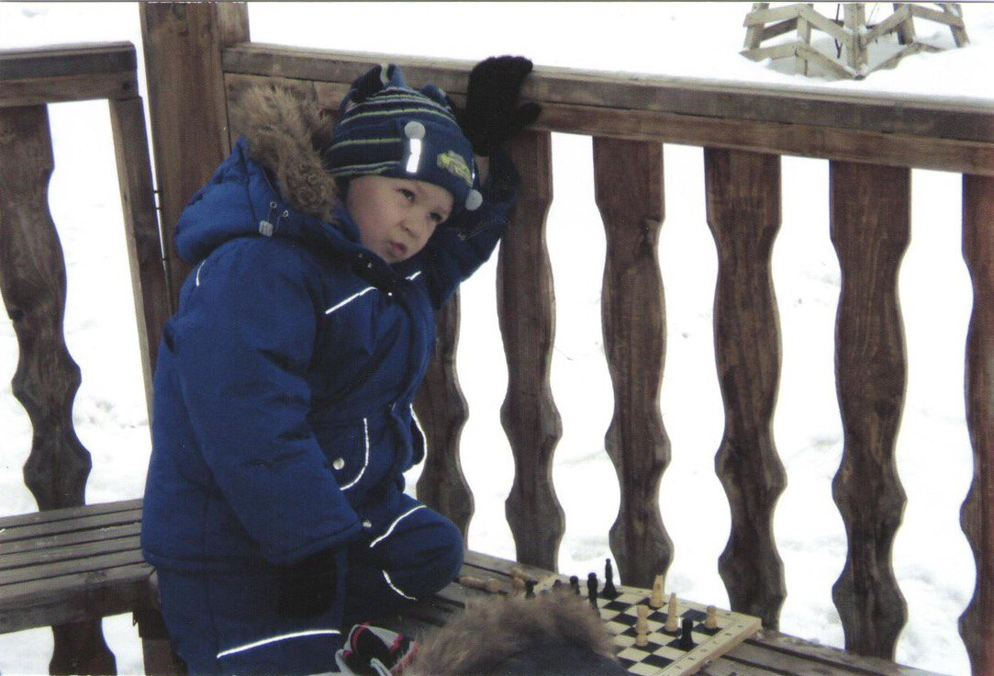

Всем дружить необходимо –
Ване, Лизе, Кристине, Диме,
Все мы – лучшие друзья,
Друг без друга нам нельзя.
